**8年级（上）英语第24课时（第7周）**

**《我眼中的濒危动物》学习指南**

**【学习目标】**

1. 能够聚焦“WWF”熊猫标志背后的故事。
2. 能够运用“6Q”方法设计关于濒危动物的海报。

**【学习任务】**

**任务1：**Fill in the blanks to review the 6Q method.

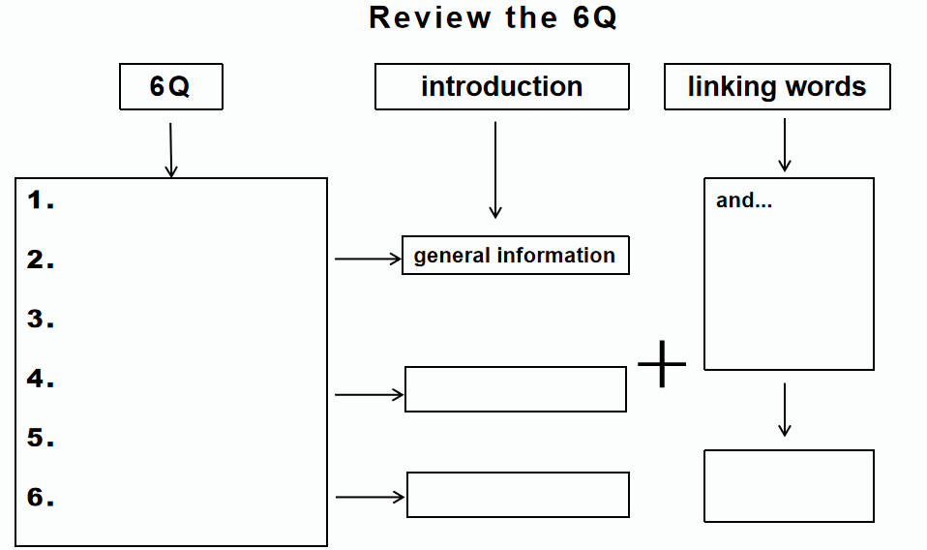

**任务2：**Finish today’s homework.

Level A: Create a poster for WWF. Level B: Add 3 sentences to Kevin’s poster.



Sentence 1:

Sentence 2:

Sentence 3：